Техническое задание диван для клиентов
№ | Наименование и технические характеристики мебели. | Эскиз | Предложение участника конкурса
1 | Диван в зал ожидания для клиентов Банка  Количество мест: не менее 3  Обивка: кож.заменитель/экокожа высшего качества  Цвет: черный  Длина: не менее 1750мм  Высота спинки: не менее 870мм  Срок гарантии – 12 месяцев  Количество – 11 шт. | 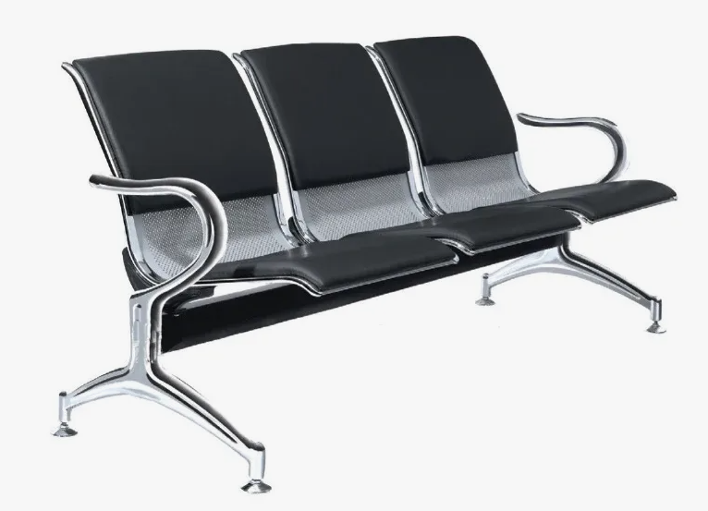 | Стоимость за 1 шт. | Итого
 | Итого стоимость с учетом налогов и сборов, включая стоимость доставки

Примечание:
Адрес поставки: г. Манас ул. Ленина, 37
При оценки технических требований участник конкурса должен иметь возможность предоставить образец

